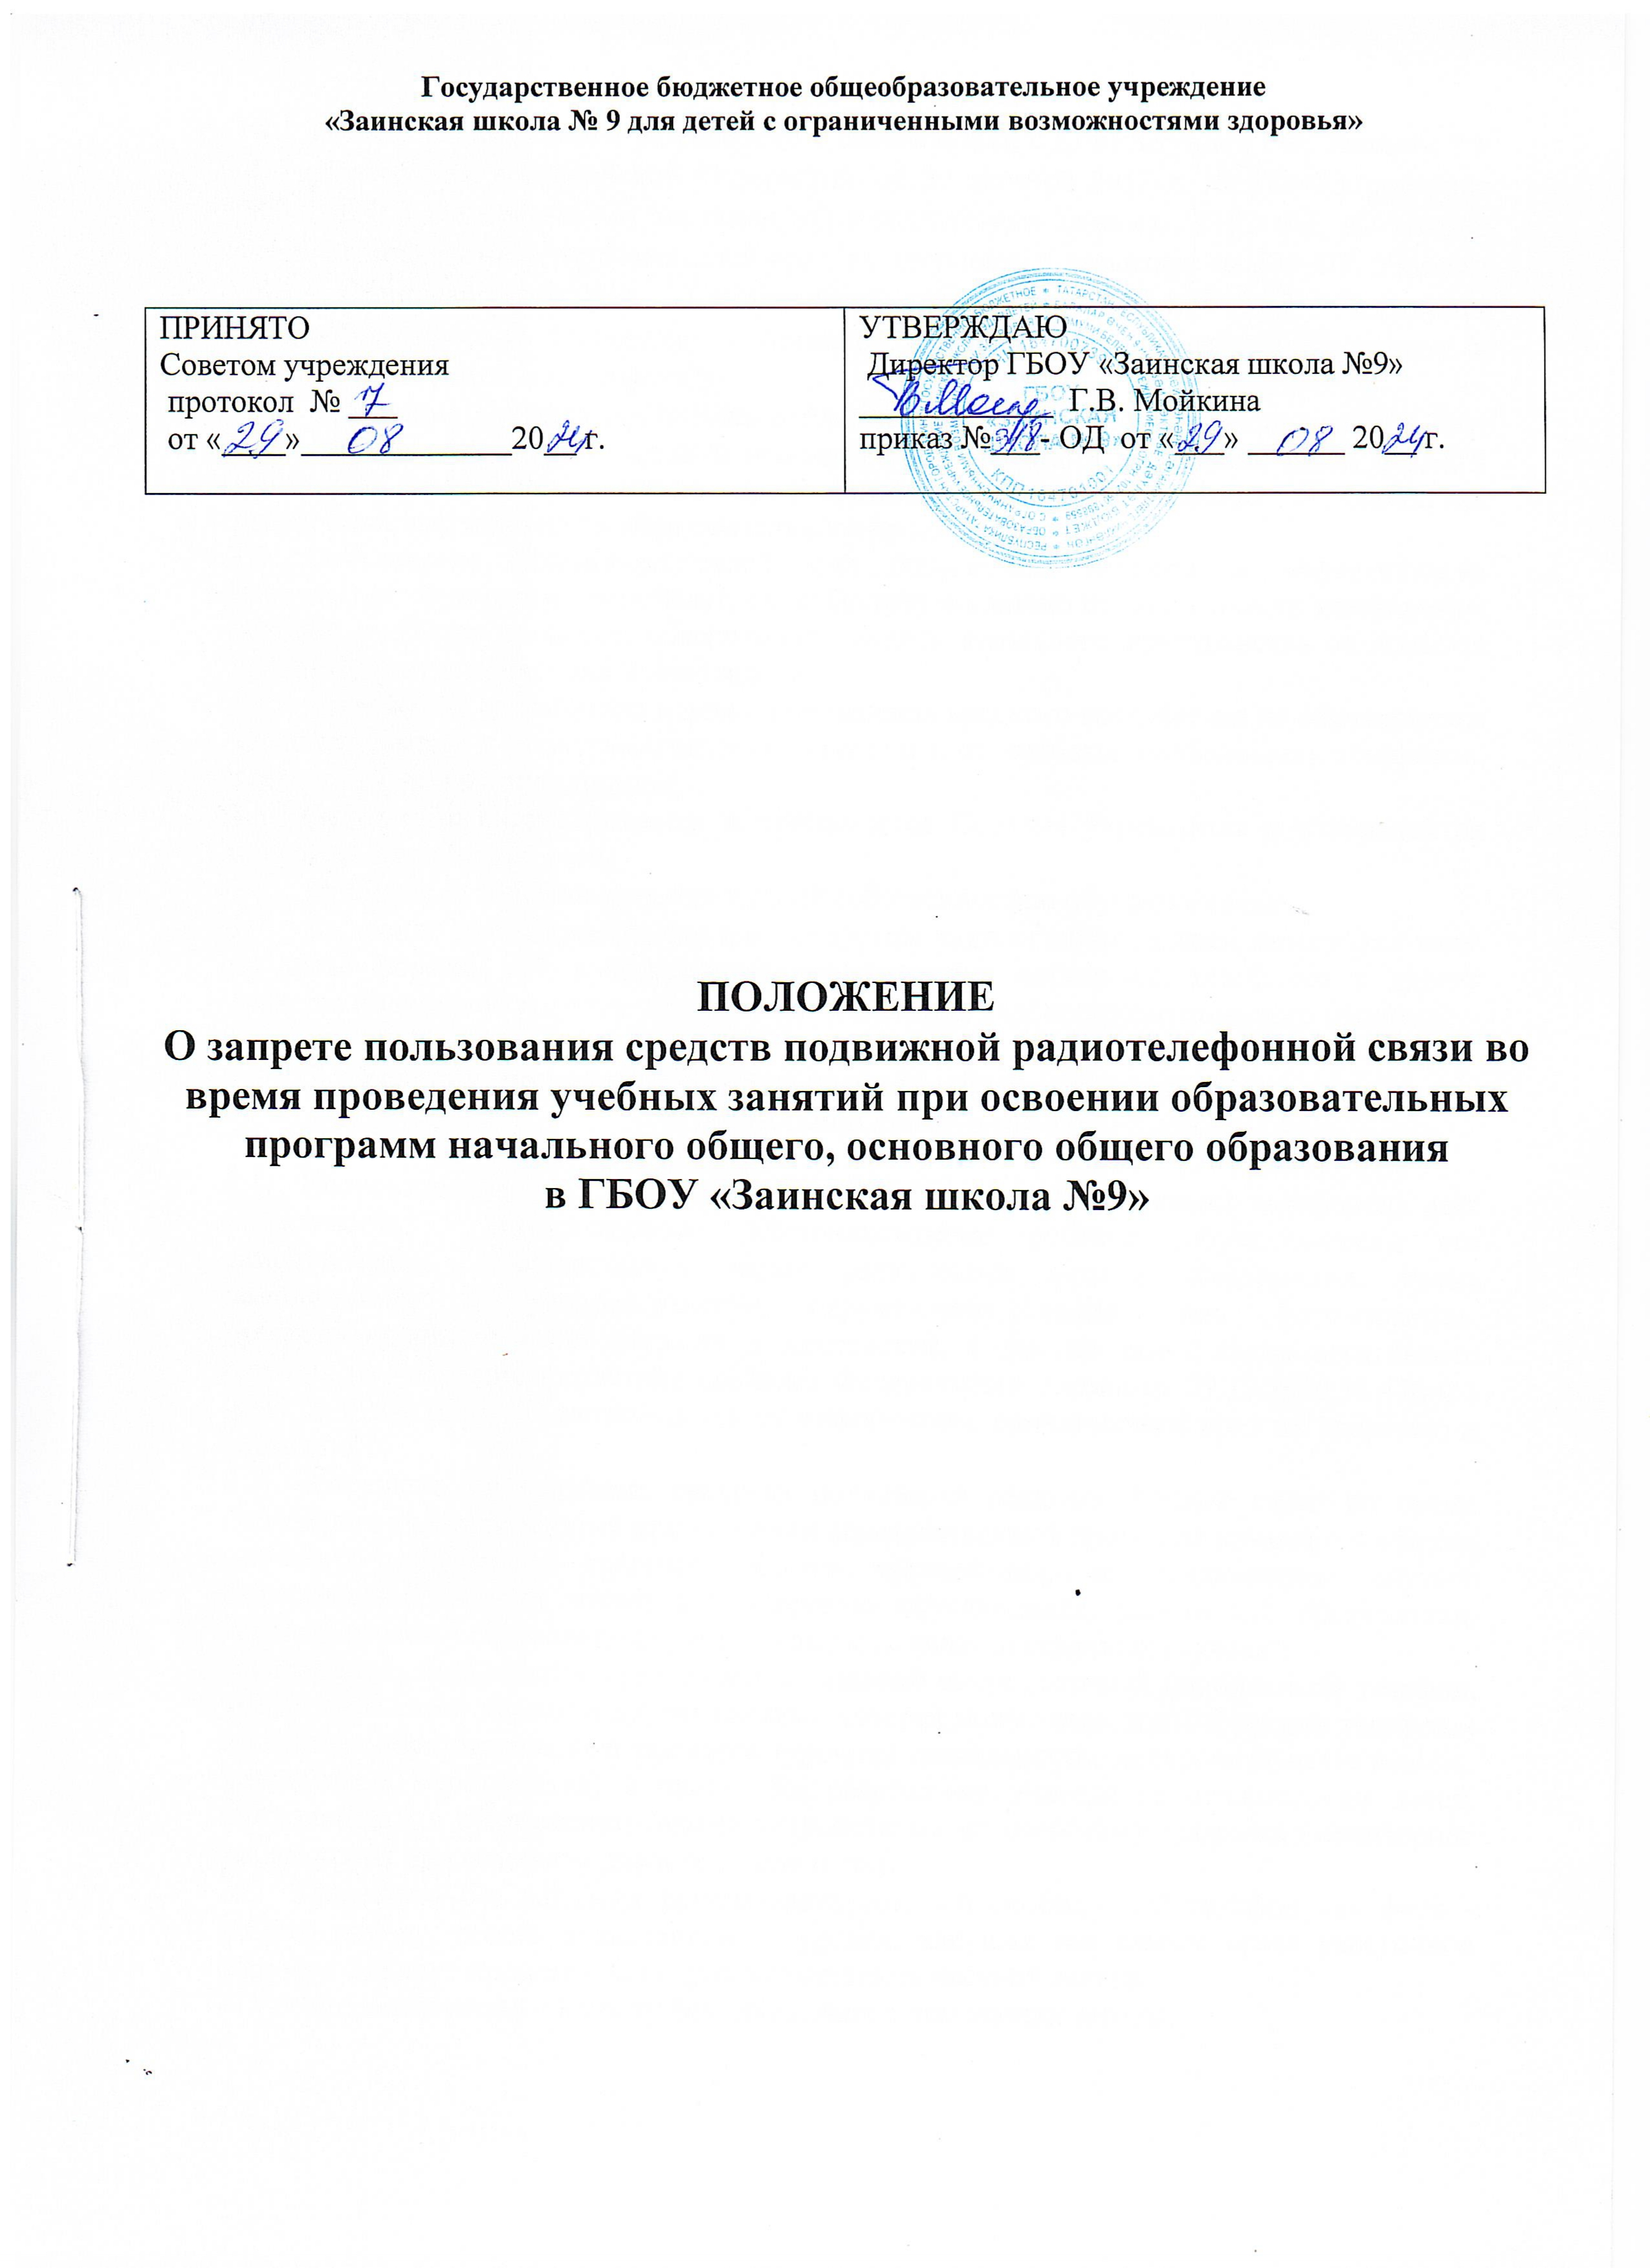
- Общие положения
  - Настоящее положение разработано в соответствии с Конституцией РФ, Законом РФ «Об образовании в Российской Федерации» от 29 декабря 2012 г. № 273-ФЗ.(редакция 08.08.2024г.) Федеральными законами «О персональных данных»№152 ФЗ; «О защите детей от информации, причиняющей вред их здоровью и развитию № 436-ФЗ. Уставом ГБОУ «Заинская школа№9». Санитарными правилами СП 2.4.3648-20 "Санитарно-эпидемиологические требования к организациям воспитания и обучения, отдыха и оздоровления детей и молодежи";
  - Настоящие Правила устанавливаются для учащихся и работников школы и имеют своей целью определение порядка использования устройств мобильной связи в ГБОУ «Заинская школа№9» с целью профилактики нарушений здоровья обучающихся, повышения эффективности образовательного процесса;
  - Соблюдение Положения содействует повышению качества и эффективности получаемых образовательных услуг, способствует созданию психологически комфортных условий учебного процесса, обеспечивает защиту школьного пространства от попыток пропаганды культа насилия и жестокости;
  - Положение разработано в целях уменьшения вредного воздействия на обучающихся радиочастотного и электромагнитного излучения от сотовых (мобильных) телефонов, повышения уровня дисциплины;
  - Положение рассматривается и принимается Советом учреждения и утверждается приказом директора школы
  - Мобильный телефон является личной собственностью обучающегося;
  - На стенде для документации или на другом видном месте должен находиться знак, на листе формата А4, запрещающий использование мобильных телефонов и других средства подвижной радиотелефонной связи в период учебно воспитательного процесса.

- Условия применения сотовых (мобильных) телефонов и других устройств мобильной связи в школе:

  - Использование средств мобильной связи (сотовых (мобильных) телефонов) даёт возможность: - контролировать местонахождение ребёнка (обучающегося), его самочувствие; - осуществлять обмен различными видами информации, кроме демонстрации и распространение окружающим видео- или фото-сюжетов, пропагандирующих культ насилия и жестокости, а так же иных видов негативного влияния на несовершеннолетних согласно Федерального закона от 29.12.2010 N 436-ФЗ (ред. от 29.07.2018) "О защите детей от информации, причиняющей вред их здоровью и развитию";
  - Запрещено использовать средства подвижной радиотелефонной связи во время проведения учебных занятий при освоении образовательных программ начального общего, основного общего и среднего общего образования, за исключением случаев возникновения угрозы жизни или здоровью обучающихся, работников организации, осуществляющей образовательную деятельность, иных экстренных случаев":
- Запрещено пользование средствами мобильной связи (сотовый (мобильный) телефон, умные часы с сим картой и другая техника, которая может выполнять функции телефона) во время образовательного процесса (урочная деятельность, внеурочная деятельность, внеклассные мероприятия) в школе без разрешения учителя за исключением детей, нуждающихся в пользовании такими устройствами по состоянию здоровья (мониторинг сахара крови при сахарном диабете 1 типа и др.);
  - Запрещено без согласия использовать сотовый (мобильный) телефон как фото - (видео) камеру, делать аудиозаписи на уроках, нарушая тем самым права участников образовательного процесса на неприкосновенность частной жизни.
- Прослушивать радио и музыку без наушников в помещении школы.
- Демонстрировать фотографии и снимки, видеозаписи, оскорбляющие достоинство человека, пропагандировать жестокость и насилие посредством сотового (мобильного) телефона, наносить вред имиджу школы.
  - Воспользоваться смартфоном разрешается только с разрешения учителя, только в экстренных ситуациях, когда есть угроза жизни или здоровью школьника или учителя. Запрет не касается гаджетов, которые находятся в школах, стоят на их балансе и используются непосредственно в кабинетах на занятиях.
  - В период образовательного процесса (урочная деятельность, внеклассные мероприятия) владелец сотового (мобильного) телефона должен перевести устройство мобильной связи в режим «без звука» (в том числе с исключением использования режима вибрации из-за возникновения фантомных вибраций);
  - Во время образовательного процесса телефон необходимо убрать в специально отведенное для этого место;
  - Ответственность за сохранность сотового (мобильного) телефона либо другого устройства связи лежит только на его владельце (родителях, законных представителях владельца). Все случаи хищения имущества рассматриваются в установленном законом порядке и преследуются в соответствии с законодательством РФ;
  - Педагогическим и другим работникам необходимо ограничивать себя в пользовании мобильным телефоном во время образовательного процесса за исключением экстренных случаев: (случаях оправданной и безотлагательной необходимости для оперативной связи с родителями (законными представителями) обучающихся, администрацией школы, случаев возникновения угрозы жизни или здоровью обучающихся, работников организации, вызовов экстренных служб);
  - Педагогам необходимо выполнять мероприятия с обучающимися и их родителями по выработке культуры безопасной эксплуатации устройств мобильной связи, профилактике неблагоприятных для здоровья и обучения детей эффектов; за соблюдение установленного порядка; хранение устройств мобильной связи;
  - Классным руководителям необходимо обеспечить согласование с родителями вопросов коммуникации родителей с обучающимися в случае возникновения необходимости, внештатной ситуации.

- Пользователи имеют право:
  - ВНЕ уроков, по завершении образовательного процесса пользователь имеет право применять мобильный телефон в здании школы как современное средство коммуникации: осуществлять звонки, посылать SMS – сообщения, обмениваться информацией, слушать радио и музыку соблюдая пункт 2.3 настоящего положения.

- Обязанности обучающихся (пользователей).
  - Пользователь обязан помнить о том, что использование средств мобильной связи во время образовательного процесса является нарушением конституционного принципа о том, что «осуществление прав и свобод гражданина не должно нарушать права и свободы других лиц» (п. 3 ст. 17 Конституции РФ), следовательно, реализация их права на получение информации (п. 4 ст. 29 Конституции РФ) является нарушением права других учащихся на получение образования (п. 1 ст. 43 Конституции РФ).
  - Обучающиеся обязаны помнить о том, что использование средств мобильной связи для сбора, хранения, использования и распространения информации о частной жизни лица без его согласия не допускается (п. 1 ст. 24 Конституции РФ).
  - В целях обеспечения сохранности средств мобильной связи пользователь обязан не оставлять их без присмотра, в том числе в карманах верхней одежды.

- Ответственность за нарушение Правил:
За нарушение настоящих Правил предусматривается следующая ответственность:
  - В случае отказа пользователя выполнять условия пользования сотовым (мобильным) телефоном, обозначенными в данном Положении, делается запись в дневнике наблюдения обучающегося. Классный руководитель (социальный педагог, педагог-психолог) проводит профилактическую беседу с учащимися и ставит в известность родителей о нарушении данного Положения.
  - За неоднократное нарушение, оформленное докладной на имя директора, предусматривается вызов родителей на Совет профилактики либо Педагогический совет, для разрешения данной ситуации. Проводится разъяснительная беседа с обучающимся в присутствии родителей (законных представителей) и принимается решение о привлечении к дисциплинарной ответственности обучающегося.
  - При повторных фактах нарушения настоящего Положения обучающимся составляется ходатайство в Комиссию по делам несовершеннолетних и защите их прав, Подразделение по делам несовершеннолетних о принятии мер в отношении учащегося за систематическое нарушении внутреннего распорядка школы, не исполнение требований нормативных документов, Устава школы.

- Иные положения
  - Родителям (законным представителям) не рекомендуется звонить детям (обучающимся) во время ведения образовательного процесса (учебная деятельность и внеурочные мероприятия) в школе без особой необходимости. В случае форс-мажорной ситуации необходимо звонить классному руководителю либо по телефону приемной ГБОУ «Заинская школа №9»: 885558 7-52-73
  - Необходимо соблюдать культуру пользования средствами мобильной связи: - громко не разговаривать; - громко не включать музыку; - при разговоре соблюдать правила общения; - не обсуждать личные проблемы в присутствии посторонних.
  - Школа не несёт материальной ответственности за утерянные средства мобильной связи.

